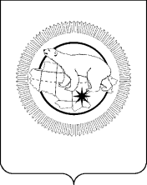

**ГУБЕРНАТОР ЧУКОТСКОГО АВТОНОМНОГО ОКРУГА**

**ПОСТАНОВЛЕНИЕ**

|  |  |  |  |  |
| --- | --- | --- | --- | --- |
| от | 12 марта 2025 года | № | 41 | г. Анадырь |

|  |
| --- |
| **О признании утратившим силу Постановления Губернатора**  **Чукотского автономного округа от 24 июля 2002 года № 55** |

В целях приведения нормативного правового акта Чукотского автономного округа в соответствие с законодательством Российской Федерации,

**ПОСТАНОВЛЯЮ:**

Признать утратившим силу Постановление Губернатора  
Чукотского автономного округа от 24 июля 2002 года [№](https://login.consultant.ru/link/?req=doc&base=RLAW442&n=30085&date=03.12.2024) 55  
«О государственной кадастровой оценке земель в Чукотском автономном округе».

В.Г. Кузнецов